**Департамент образования мэрии города Новосибирска**

**муниципальное автономное общеобразовательное**

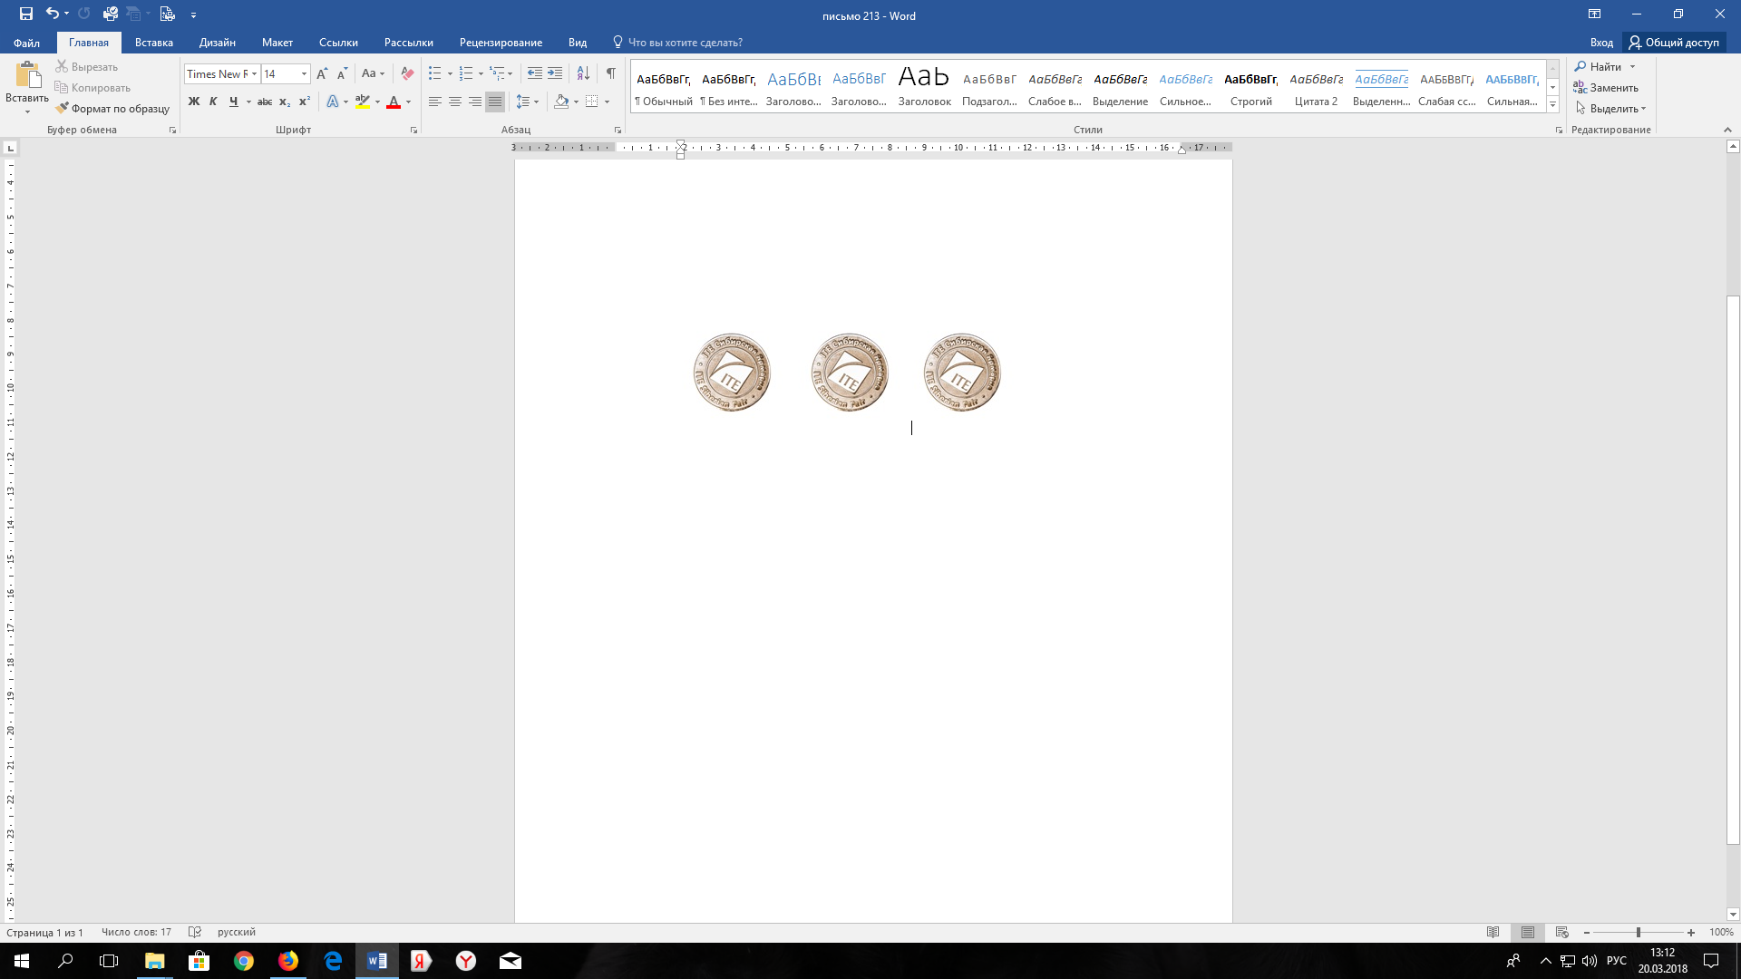**учреждение города Новосибирска**

**«Средняя общеобразовательная школа № 213 «Открытие»**

**630034, г. Новосибирск, ул. Одоевского, 1/5**

**ИНН/КПП 5409005840/540901001**

**e–mail: :** [**s_213@edu54.ru**](mailto:s_213@edu54.ru)**, тел. 349-36-30**

**Предварительные результаты участников школьного этапа всероссийской олимпиады школьников**

Предмет: основы безопасности и защиты Родины  
Класс: 7  
Максимальный балл: 100

|  |  |  |  |  |  |  |
| --- | --- | --- | --- | --- | --- | --- |
| № п/п | Ф.И.О. участника | | | Класс | Результат участника (располагается по мере убывания баллов) | Статус |
| 1 | Романов | Роман | Игоревич | 7д | 37 | Участник |

Предмет: основы безопасности и защиты Родины  
Класс: 8 8  
Максимальный балл: 250

|  |  |  |  |  |  |  |
| --- | --- | --- | --- | --- | --- | --- |
| № п/п | Ф.И.О. участника | | | Класс | Результат участника (располагается по мере убывания баллов) | Статус |
| 1 | Инамова | Эльвина | Эльчиновича | 8и | 71 | Участник |
| 2 | Борискиной | Татьяны | Алексеевны | 8и | 69 | Участник |
| 3 | Полищука | Дениса | Андреевича | 8и | 57 | Участник |
| 4 | Щеблыкина | Никиты | Сергеевича | 8и | 49 | Участник |
| 5 | Блиновой | Миланы | Вячиславовны | 8и | 42 | Участник |
| 6 | Гаар | Виктории | Руслановны | 8и | 42 | Участник |
| 7 | Брызгаловой | Кристины | Максимовны | 8и | 42 | Участник |
| 8 | Квачевской | Юлии | Александровны | 8и | 30 | Участник |

Предмет: основы безопасности и защиты Родины  
Класс: 9  
Максимальный балл: 318

|  |  |  |  |  |  |  |
| --- | --- | --- | --- | --- | --- | --- |
| № п/п | Ф.И.О. участника | | | Класс | Результат участника (располагается по мере убывания баллов) | Статус |
| 1 | Чай | Минфей |  | 9и | 123 | Участник |
| 2 | Журавлева | Артема | Александровича | 9и | 118 | Участник |
| 3 | Горносталь | Миланы | Ивановны | 9и | 104 | Участник |
| 4 | Лесничих | Семена | Дмитреевича | 9и | 91 | Участник |
| 5 | Евменовой | Ксении | Максимовны | 9и | 73 | Участник |
| 6 | Потапова | Ярослава | Владимировича | 9и | 72 | Участник |
| 7 | Дубинской | Киры | Александровны | 9и | 61 | Участник |